统一认证中心操作说明

1 登录西藏统一认证中心网站
http://60.208.116.167/jzsZcgl/client/login/codelogin.htm

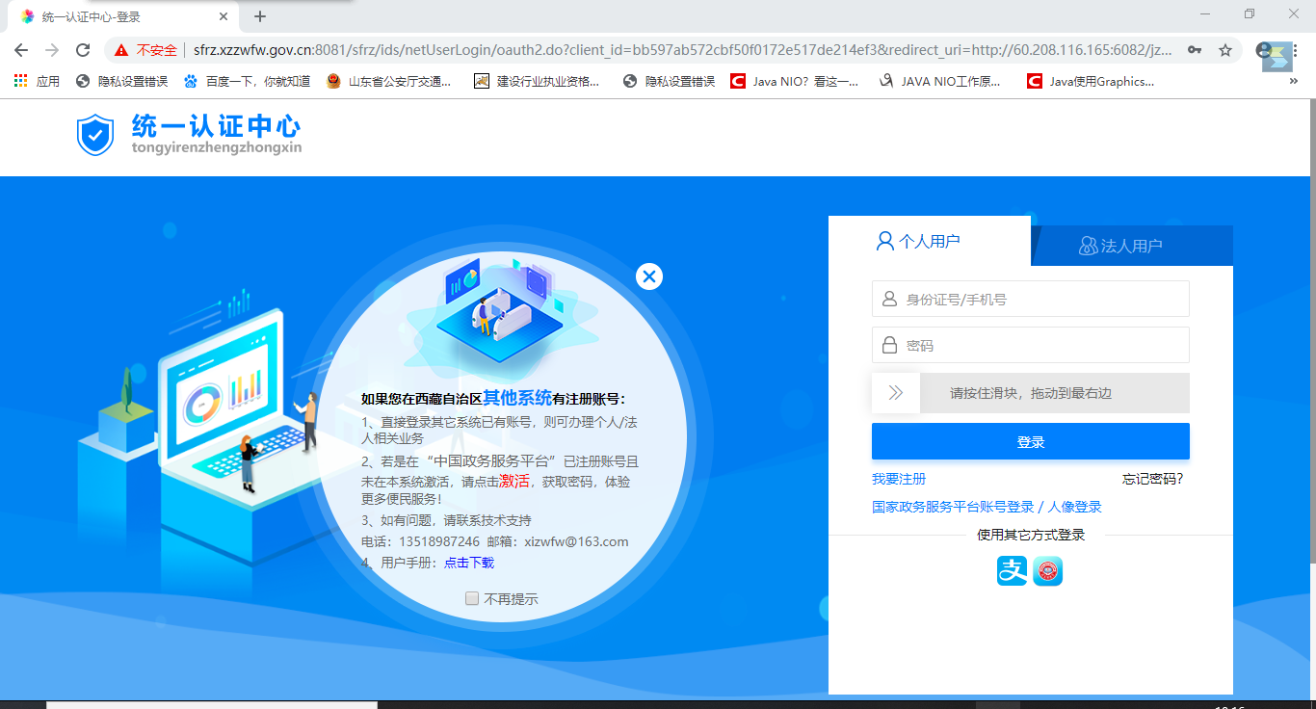
登录页面分个人用户和法人用户。

2 如果在西藏统一认证中心还未注册，需要按照西藏统一认证中心的要求，填写身份证、手机号，如果是法人用户，还需要提交营业执照等信息，点击保存 ，完成注册。

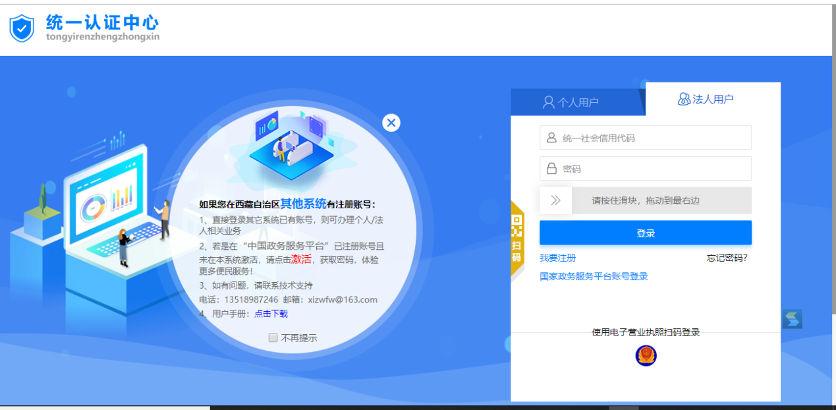
3 在西藏统一认证中心完成注册后，会自动跳转到二级建造师系统。
（1）如果二级建造师系统中此用户还未注册，会进行基本信息、证明材料等信息的填写，然后直接完成认证。
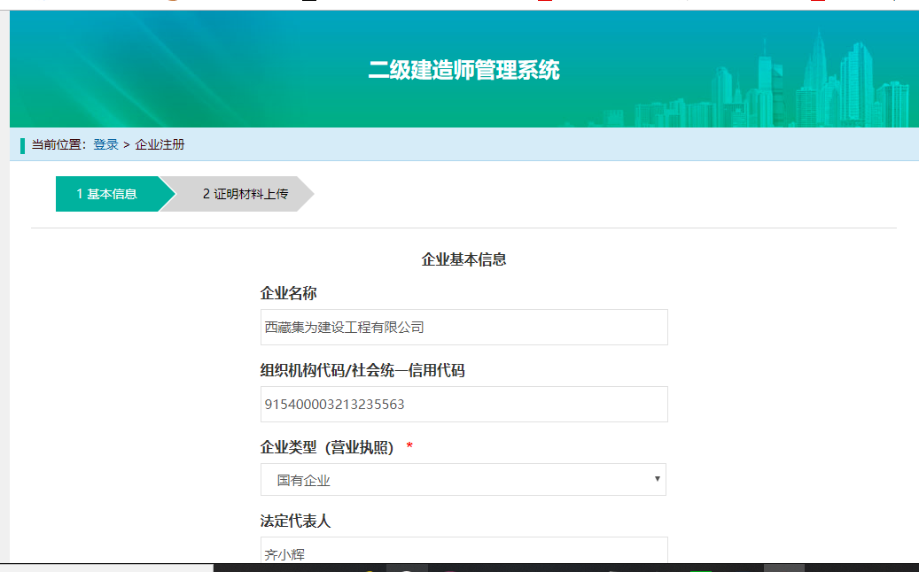
（2）如果此用户在二级建造师系统已经完成注册，则直接登录，进入系统。
